**กว่าจะมาเป็น “เล่นริมเลน”**

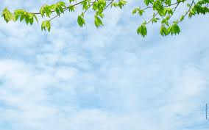

**ประสบการณ์จากการสอนในภาค “ฉันทะ”**

เป้าประสงค์หลักในการจัดการเรียนการสอนในวิชาภูมิปัญญาภาษาไทยในภาคเรียนแรกสำหรับเด็กชั้นประถม ๑ เน้นไปที่เสียงพยัญชนะและเสียงสระ เพื่อเป็นพื้นฐานไปสู่การอ่านและการเขียนสะกดคำ โดยรูปแบบที่ใช้ในการจัดการเรียนการสอน คือ การเรียนรู้ผ่านชื่อของตนเอง การเล่านิทาน เรื่องสั้น บทร้องเล่น ตลอดจนการเคลื่อนไหวร่างการ เพื่อให้เด็กๆ ได้รู้จักคลังคำ การใช้ภาษาในบริบทที่ใกล้ตัว ซึ่งเนื้อหาและกระบวนการทั้งหมดมีการบูรณาการกับวิชามานุษกับโลกที่เด็กๆ ได้เรียนรู้เรื่องสัตว์และได้เลือกสัตว์ที่มีความเชื่อมโยงกับตนเองทั้งด้านพฤติกรรม ลักษณะนิสัย หรือเสียงพยัญชนะ สระที่เหมือนกับตัวของเด็กเอง ดังนั้น คลังคำทั้งหลายที่ได้มาจึงมีความเกี่ยวพันกับตัวเด็กและสัตว์ที่เด็กเลือกเท่านั้น ชิ้นงานสุดท้ายที่เป็นโจทย์สำคัญในภาคเรียนนี้คือ การแต่งบทร้องเล่นที่เกี่ยวข้องกับสัตว์โดยที่ครูได้นำตัวอย่างของบทร้องเล่นมาให้ได้ร้องเล่นกันก่อนลงมือทำชิ้นงานของตัวเอง

เมื่อจบสิ้นภาคเรียนฉันทะ ได้มีการทบทวนแผนการสอนทั้งหมดอีกครั้ง รวมทั้งประเมินสิ่งที่เด็กได้เรียนรู้โดยภาพรวม จึงได้เห็นว่ามีบางอย่างที่ยังขาดหายไปซึ่งส่งผลให้ประสิทธิภาพในการเรียนรู้ของเด็กไม่บรรลุตามเป้าหมายที่ได้วางไว้แต่แรก โดยแผนการสอนตลอดทั้งภาคเรียนเอื้อต่อการเรียนรู้กับเด็กเฉพาะบางกลุ่มเท่านั้น สาเหตุที่ได้วิเคราะห์จากทั้งตัวครูผู้สอนเองและผู้ร่วมการจัดทำแผนการเรียนการสอนเห็นข้อบกพร่องหลายข้อ คือ เด็กยังไม่แม่นกับการฟังเสียงพยัญชนะ จึงมีผลต่อการอ่านคำที่ผิดพลาด คลังคำของเด็กยังมีอยู่ในแวดวงที่จำกัด รวมถึงเด็กได้ทักษะฟัง พูด อ่าน เขียน ไม่ครบถ้วน ซึ่งเด็กๆ ได้ทักษะการฟังจากการฟังนิทาน บทร้องเล่น ได้ทักษะการพูดจากการคิด พูดนำเสนอคำ แต่ยังไม่มีการย้ำซ้ำทวนให้อ่านแจกลูกคำและเขียนในทุกๆ คาบเรียนหรือมีในสัดส่วนที่น้อยเกินไป ซึ่งครูเห็นว่าสิ่งที่ขาดหายไปนี้จำเป็นอย่างยิ่งต่อการอ่านออก เขียนได้ของเด็กๆ ที่ควรนำไปเติมเต็มในภาคเรียนต่อไป

**นำประสบการณ์มาเรียนรู้**

เมื่อครูได้ทราบถึงเนื้อหาที่เด็กๆ จะได้เรียนรู้จากภาควิริยะและความรู้ที่เด็กๆ มีอยู่ในขณะนั้น ก็เห็นถึงช่องว่างของความลำบากเกินกว่าที่เด็กจะก้าวไปถึงได้ ครูจึงตัดสินใจที่จะยกเนื้อหาใหม่ออกไปก่อนและเลือกที่จะย่ำอยู่บนความรู้เดิมของเด็กให้แม่นยำมากขึ้นแล้วค่อยๆ เพิ่มเติมสระบางตัวเพื่อให้เด็กๆ สามารถอ่านและเขียนคลังคำได้มากขึ้น แต่สิ่งที่จะยังรักษาไว้ คือ การทำชิ้นงานสุดท้าย คือการแต่งบทร้องเล่น เพราะเห็นว่าเป็นการนำภาษามาใช้ได้เหมาะสมกับวัยมากที่สุด แต่ครั้งนี้การแต่งบทร้องเล่นของเด็กจะต้องมีพัฒนาการเกิดขึ้นโดยมีเงื่อนไขในการแต่งมากขึ้นไปด้วย

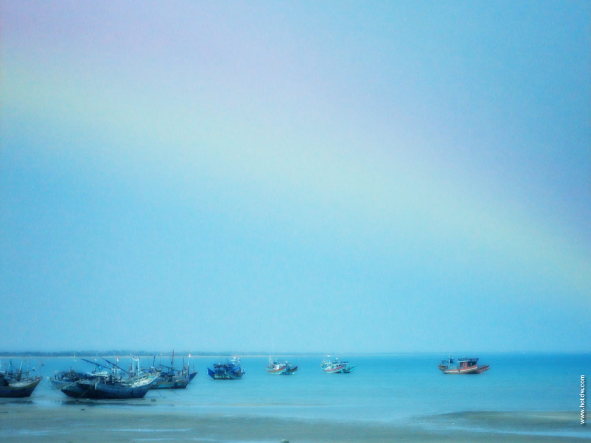

**สิ่งที่เกิดขึ้นในภาคเรียนวิริยะ**



แผนการสอนในภาคเรียนวิริยะทั้งภาคเรียนนี้ถูกออกแบบโดย ใช้หลักการเดียวกันกับการทำแผน Open Approach ที่ทำอยู่แล้วในทุกคาบเรียน เพียงแต่เป็นการวางแผนทั้งภาคเรียนโดยเริ่มจากการแบ่งระยะเวลาในการดำเนินการในแต่ละขั้นตอน ดังนี้

**ขั้นแนะนำ**

ในสองสัปดาห์แรก เป็นการทบทวนเสียงพยัญชนะและสระเดี่ยวทั้งหมดที่ได้เรียนในภาคเรียนฉันทะ โดยเปลี่ยนรูปแบบจากการเรียนรู้ผ่านนิทาน มาเป็นการเรียนรู้จากตำแหน่งของสระ เช่น สระที่อยู่ตำแหน่งหลังคำ เลือกสระ า เป็นสระต้นแบบ และให้นักเรียนคิดต่อว่ามีสระใดที่อยู่ในตำแหน่งเดียวกับสระ า พร้อมทั้งให้นักเรียนคิดคลังคำที่มีสระที่เรียนในแต่ละคาบเพื่อขยายคลังคำที่ก่อนหน้านี้มีเพียงคลังคำที่เกี่ยวข้องกับสัตว์เท่านั้น ซึ่งบรรยากาศในห้องเรียนดูมีชีวิตชีวามากขึ้นในช่วงคิดคลังคำเพราะคำที่ได้มาไม่ได้จำกัดแวดวงทางความหมาย นอกจากนั้นเด็กๆ ยังได้ฝึกอ่านแจกลูกคำที่ร่วมกันคิดและบันทึกลงในสมุดด้วยเพื่อย้ำการอ่านและการเขียนในทุกๆ ครั้ง ตลอดสองสัปดาห์ที่ได้เรียนรู้สระทุกตำแหน่ง เด็กๆ มีพัฒนาการด้านการอ่านที่ดีขึ้นและมีคลังคำสะสมเพิ่มขึ้นโดยเฉพาะคลังคำที่เกี่ยวกับการเล่นที่ได้จากการทำการบ้านโครงงาน

**ขั้น Input**

หลังจากที่ได้ความพร้อมจากการย้ำทวนสระทุกตำแหน่งแล้ว ในสัปดาห์ที่ ๓ – ๔ เด็กๆ ก็ได้เรียนรู้สระที่มีสองตำแหน่งเพิ่มเติม คือ ตำแหน่ง บน-หลัง ได้แก่ สระ อำ และ อัว ตำแหน่ง หน้า-หลัง ได้แก่ เอา และ เออ โดยใช้รูปแบบการเรียนเดียวกันกับทุกตำแหน่งที่ผ่านมา ซึ่งครูเห็นว่าจุดเด่นของการเรียนเช่นนี้เด็กๆ ได้ทักษะทั้ง ฟัง พูด อ่าน เขียน ครบถ้วนในทุกคาบ

เด็กๆ ได้นำสระทั้งหมดมาฝึกใช้ โดยการฝึกแยกคลังคำที่เกี่ยวข้องกับการเล่นจากโครงงานตามตำแหน่งของสระ โดยเขียนเป็นแผนภาพ ซึ่งเด็กๆ ตื่นเต้นกับวิธีการบันทึกคลังคำแบบใหม่มากพยายามหาคำที่แตกต่างจากเพื่อนมาเขียนและมีความกระตือรือร้นที่จะตกแต่งงานชิ้นนี้ให้สวยงาม

**ขั้นเปิดประเด็นโจทย์**

ในสัปดาห์ที่ ๕ เด็กได้ออกเดินทางไปเก็บสะสมคลังคำในป่าชายเลน พร้อมกับโจทย์ของการไปภาคสนามในหัวข้อ เล่นริมเลน คือ “เลือกมุมโปรดที่ชอบในป่าชายเลนและคิดการละเล่นในมุมโปรดของตนเอง” ซึ่งแต่ละคนได้วิธีเล่นที่แตกต่างกันออกไป ทุกคนสนุกสนานกับการได้เรียนรู้นอกโรงเรียนและได้คลังคำเกี่ยวกับป่าชายเลนมากมาย



แต่โจทย์ที่นักเรียนได้รับไม่ได้จบอยู่เพียงการเขียนบรรยายการละเล่นเท่านั้น แต่โจทย์หลักของภาคเรียนนี้คือ การแต่งบทร้องประกอบการละเล่นของตนเอง ซึ่งเงื่อนไขคือ ต้องมีคำคล้องจองในบทร้องเล่นอย่างน้อย ๑ คู่ด้วย

ในสัปดาห์ที่ ๖ เด็กๆ ได้นำคลังคำที่ได้จากภาคสนามมาแยกตามตำแหน่งสระอีกครั้งเพื่อง่ายต่อการนำไปใช้ ในขณะเดี่ยวกันก็นำคลังคำชุดนี้มาเรียนรู้เรื่องคำคล้องจองต่อ เพื่อเป็นพื้นฐานในการแต่งบทร้องเล่นริมเลน



เด็กๆ ได้รับโจทย์ให้แต่งบทร้องเล่นประกอบการละเล่นในสัปดาห์ที่ ๗ และใช้เวลาทำงานชิ้นนี้ล่วงเลยเข้าไปสู่สัปดาห์ที่ ๘ เด็กๆ ทุกคนจึงมีหนังสือ “เล่นริมเลน” ที่มีทั้งวิธีการเล่น และบทร้องเล่นเป็นของตนเอง

ขั้นแลกเปลี่ยนเรียนรู้และขั้นสรุป

เด็กๆ ได้มีโอกาสทบทวนกระบวนการเรียนทั้งหมดกว่าจะมาเป็น “เล่นริมเลน” ในสัปดาห์ที่ ๙ เพื่อนำข้อมูลจากการทบทวนนี้และบทร้องเล่นของตนเองไปนำเสนอในงานชื่นใจในสัปดาห์ที่ ๑๐

กระบวนการที่เกิดขึ้นทั้งหมดถือว่าประสบความสำเร็จในภาพรวม เพราะเด็กๆ มีความกระตือรือร้นและทำทุกขั้นตอนด้วยตนเอง ในด้านการอ่านเขียนก็เห็นพัฒนาการที่เด่นชัดมากขึ้น ซึ่งเห็นได้จากการทำชิ้นงานที่เด็กๆ ทุกคนพยายามคิดและเขียนด้วยตนเอง แม้บางคำอาจสะกดถูกบ้าง ผิดบ้าง แต่ก็มีความกล้าที่จะเขียน จากสองภาคเรียนที่ผ่านมา ทำให้เห็นได้ว่าการหยุดเพื่อรอให้เด็กๆ มีเครื่องมือพร้อมที่จะเผชิญกับสิ่งใหม่ ไม่ได้เป็นเรื่องเสียหายหรือเสียเวลา เมื่อเด็กๆ มีเครื่องมือ มีอาวุธพร้อมเขาจะสามารถแสดงออกมาอย่างเต็มที่และเต็มศักยภาพ

